Дата размещения 05.11.2022 года.
Срок приема заключений по результатам независимой
антикоррупционной экспертизы с 05.11.2022 по 16.11.2022 года

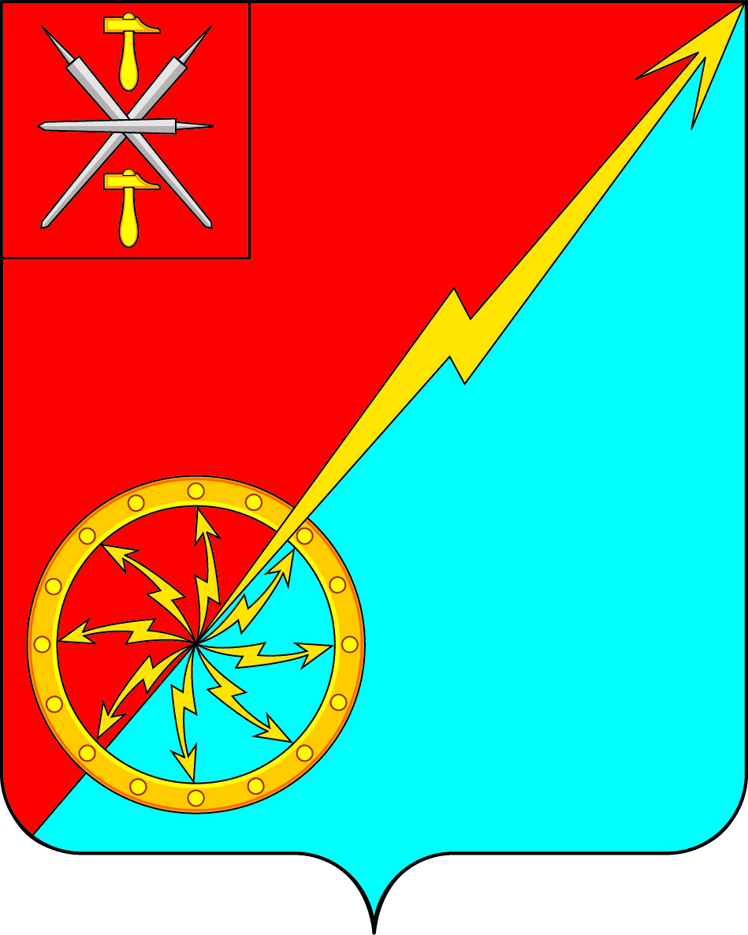
ПРОЕКТ

Собрание депутатов муниципального образования
город Советск Щекинского района
IV созыва
РЕШЕНИЕ

от _______________ 2022 года №___________

Об установлении дополнительных оснований для признания безнадежными к взысканию недоимки по местным налогам
(налог на имущество, земельный налог с физических лиц), задолженности по пеням и штрафам по этим налогам

В соответствии с Федеральным законом от 06.10.2003 № 131-ФЗ «Об общих принципах организации местного самоуправления в Российской Федерации», пунктом 3 статьи 59 Налогового кодекса Российской Федерации, Уставом муниципального образования город Советск Щекинского района Собрание депутатов муниципального образования город Советск Щекинского района РЕШИЛО:
1. Установить, что к дополнительным основаниям о признании безнадежными к взысканию и списании отнести:
- недоимку по налогу на имущество физических лиц в размере, не превышающем 300 рублей (включительно) на дату принятия соответствующего решения, в случае, если с даты её образования прошло пять лет и более, а также задолженности по пеням, начисленным на эту недоимку;
- задолженность по пеням по налогу на имущество физических лиц (при отсутствии недоимки) в полном объеме на дату принятия соответствующего решения, в случае, если с даты их образования прошло пять лет и более;
- недоимку по земельному налогу с физических лиц в размере, не превышающем 300 рублей (включительно) на дату принятия соответствующего решения, в случае, если с даты её образования прошло пять лет и более, а также задолженности по пеням, начисленным на эту недоимку;
- задолженность по пеням и штрафам по земельному налогу с физических лиц (при отсутствии недоимки) в полном объеме на дату принятия соответствующего решения, в случае, если с даты их образования прошло пять лет и более;
- недоимку по налогу на имущество физических лиц и земельному налогу с физических лиц, а также задолженности по пеням и штрафам в полном объеме на дату принятия соответствующего решения в случае смерти физического лица или объявления его умершим в порядке, установленном гражданским процессуальным законодательством, если с даты смерти прошло пять лет и более.
2. Настоящее решение обнародовать путем размещения на официальном сайте муниципального образования город Советск Щекинского района и на информационном стенде администрации муниципального образования город Советск Щекинского района по адресу: Тульская область, Щекинский район, г. Советск, пл. Советов, д.1.
3. Настоящее решение вступает в силу со дня официального обнародования.

Глава муниципального образования
город Советск Щекинского района Е. В. Холаимова

